Интерактивная доска NewLine Truboard R3-800

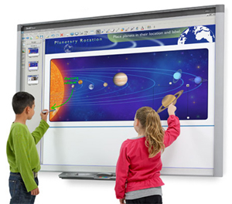

Интерактивные доски Newline производятся американской компанией Newline Interactive и продаются во множестве стран Европы, Северной и Южной Америки, Азии. Теперь и украинские потребители могут по достоинству оценить их доступность, простоту и удобство.
Также наша компания предлагает Вам готовое решение для учебных заведений "все в одном" - интерактивный комплект Newline NL-803
Основной функционал интерактивных досок Newline:
- интерактивная доска прямой проекции
- доска изготовлена из материала, позволяющего использовать в работе доску в качестве как магнитной, так и маркерной (с использованием маркера сухого стирания)
- поддержка 10-ти касаний в режиме «Multi-touch»
- возможна совместная работа с доской на всей поверхности, без разделения на рабочие зоны
- в комплект поставки входит специализированное программное обеспечение Teach Infinity Pro
Основной функционал программного обеспечения Teach Infinity Pro:
- создания многостраничных уроков
- настройка эффектов смены страниц (более 15 эффектов)
- распознавание нарисованных вручную геометрических фигур
- распознавание рукописного текста (на русском и английском языках)
- управление объектами: выделить объект, клонировать, вырезать, вставить, копировать, удалить, вращать (в том числе изменяя центр вращения объекта), изменить размер объекта, переместить его внутри одной страницы или на другую страницу, сделать зеркальное отображение объекта в любом направлении
- инструменты рисования геометрических фигур и линий (более 20 фигур и более 15 линий)
- вставка на страницу урока видео-файлов в формате: *.mov, *.avi, *.wmv, *.swf
- набор электронных математических инструментов: циркуль, угольник, линейка, транспортир
- инструменты "шторка" и "прожектор" высвечивающие ограниченную область экрана, но затемняющего остальную страницу
- инструменты, видеозаписи и фото-захвата экрана
- создание надписей и комментариев поверх файлов Word, Excell, Power Point, и последующее их сохранение в исходных файлах
- инструмент создания и проведения тестирования
- экспорт файлов в форматы *.pdf, *.iwb, *.bmp, *.doc, *.ppt, *html, *.xlsx;
- импорта файлов следующих форматов: *.ppt, *.pptx, *.iwb
- библиотека образовательных изображений и плакатов: более 4000 объектов
- поддержка ОС: Windows(XP/Vista/7 / 8/) , MAC, Linux
Проктор короткофокусний OPTOMA X 3055T

Категории: Офисный, Для школ и вузов,
Источник света: Лампа накаливания,
Технология, матрица: DLP,
Разрешение: 800х600,
Яркость: 3000 - 4000 люмен,
Проекционное отношение: короткофокусные,
Поддержка 3D: есть,
Цвет корпуса: чёрный,

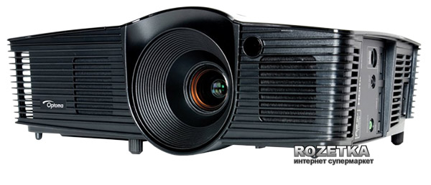

НОУТБУК HD (1366х768)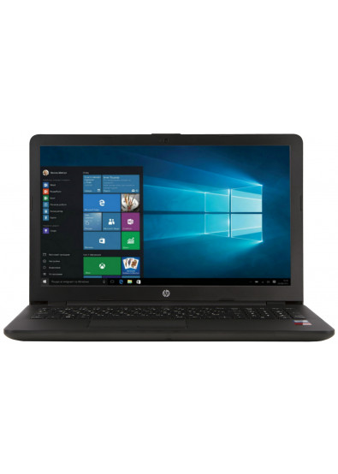

- ЭкранДиагональ экрана Это расстояние между двумя противоположными углами дисплея, обозначается в основном в дюймах.
15,6''
Разрешение экрана Разрешение экрана - это количество пикселей из которых состоит экран. Обозначается оно соотношением количества вертикальных и горизонтальных линий на экране. Например 1920х1080 (FullHD). Чем выше разрешение экрана тем более чёткое изображение возможно на нём получить.
1366x768 HD
Покрытие экрана
Матовое
- Процессор
Модель центрального процессора
Core i3-6006U
Количество ядер Количество ядер процессора влияет на общую производительность. Процессоры с несколькими ядрами могут одновременно выполнять несколько потоков вычислений. Благодоря этому процессоры с большим количеством ядер обладают более высокой производительностью.
2 ядра
Частота центрального процессора Частота работы показывает, какое количество вычислений в единицу времени может произвести процессор. Чем выше этот показатель, тем больше операций может выполнить процессор.
2,0 ГГц
- ОЗУ
Объем ОЗУ Оперативная память используется для хранения временных данных. От её объема зависит количество задач, которые одновременно может выполнять компьютер. Чем больше памяти, тем быстрее будут работать программы.
4 ГБ
Тип оперативной памяти
DDR4
Частота оперативной памяти
2133 МГц
- Жесткий диск
Объем накопителя
1 ТБ
Тип накопителя
HDD HDD - самый распространённый, как правило, наибольший по ёмкости и наименьший по цене тип встроенной памяти
- Видеокарта
Производитель видеокарты
AMD
Модель графического процессора
Radeon 520
Объем видео памяти
2 ГБ
Тип видеокарты
Дискретный Дискретная видеокарта обладает собственным объёмом видеопамяти, процессором и системой охлаждения. Скорость обработки видеоинформации на таких картах значительно выше чем на интегрированных. Высокая производительность дискретных видеокарт важна в современных играх, видео и 3D редакторах.
- ОС
Операционная система
Windows 10 Home
- Веб-камера
Разрешение веб-камеры
HD
- Интерфейсы
Оптический привод
Без дисковода
Тип беспроводной сети Wi-Fi Встроенный Wi-Fi модуль позволяет подключать ваш девайс к различным устройствам и интернету без использования проводов.
802.11 b/g/n
Bluetooth Беспроводная технология, позволяющая обмениваться информацией между двумя устройствами.
Версия 4.0
HDMI Интерфейс для передачи контента высокой четкости, он также поддерживает передачу многоканальных цифровых аудиосигналов.
Количество USB 2.0
1 шт.
Количество USB 3.1
2 шт.

- Корпус
Материал корпуса
Пластик
Цвет производителя
Черный
Вес
2,1 кг
Гарантийный срок
1 год

